江苏省仪征中学2022—2023学年度第二学期高一地理学科作业
期末微专题复习1
研制人：王维中 审核人：李玉军
班级：________姓名：________学号：________时间：2023.2.6作业时长：25分钟
【课后检测】（★为选做题）
美国“好奇”号火星车在火星上拍摄到15张类似“蘑菇”的照片，下图为“火星‘蘑菇’照片”，下表为地球与火星数据比较。据此完成1～2题。
 | 与太阳的平均距离(10⁸km) | 赤道半径(km) | 公转周期(年) | 自转周期(地球为1) | 质量(地球为1) | 体积 | 赤道面与公转轨道面的夹角
地球 | 1.496 | 6 378 | 1 | 23时56分4秒 | 1 | 1 | 23°26′
火星 | 2.279 | 3 395 | 1.9 | 24时37分 | 0.11 | 0.15 | 23°59′
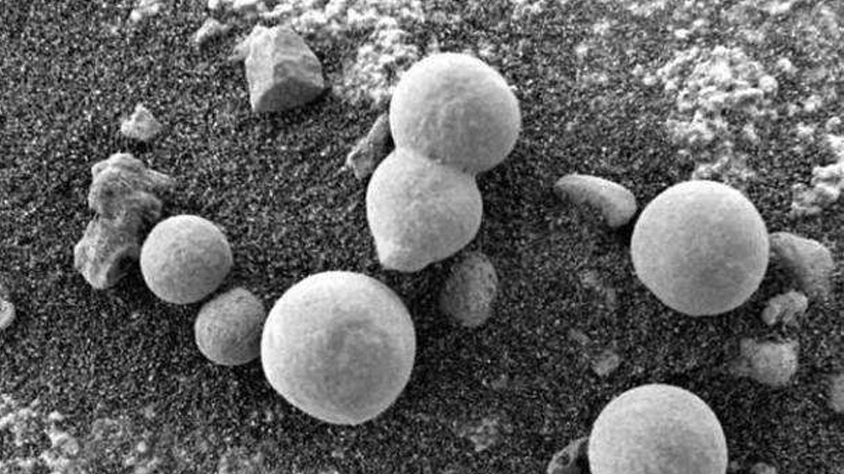
1. 科学界大多认为图中白色球状物不是火星土壤生长出的“蘑菇”，其主要依据是火星( )
A. 无大气层 B. 表面光照太强
C. 无液态水 D. 表面温度太高
2. 易对地球上接收火星“蘑菇”照片信号产生干扰的是( )
A. 太阳活动 B. 火山活动
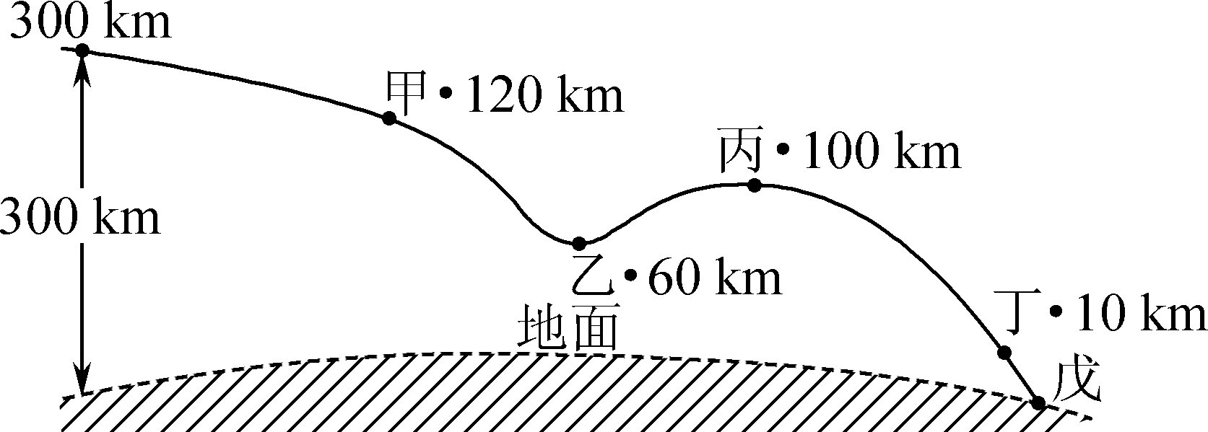
C. 太阳辐射 D. 臭氧层空洞
2020年11月24日，“嫦娥五号”探测器成功发射升空。12月17日凌晨，“嫦娥五号”携带月壤返回地球并安全着陆。下图为“嫦娥五号”返回路线示意图。完成3～4题。
3. “嫦娥五号”升空过程中依次经过的大气层是( )
A. 对流层、平流层、高层大气 B. 高层大气、平流层、对流层
C. 平流层、对流层、高层大气 D. 对流层、高层大气、平流层
4. “嫦娥五号”返回途中，可能发生的现象是( )
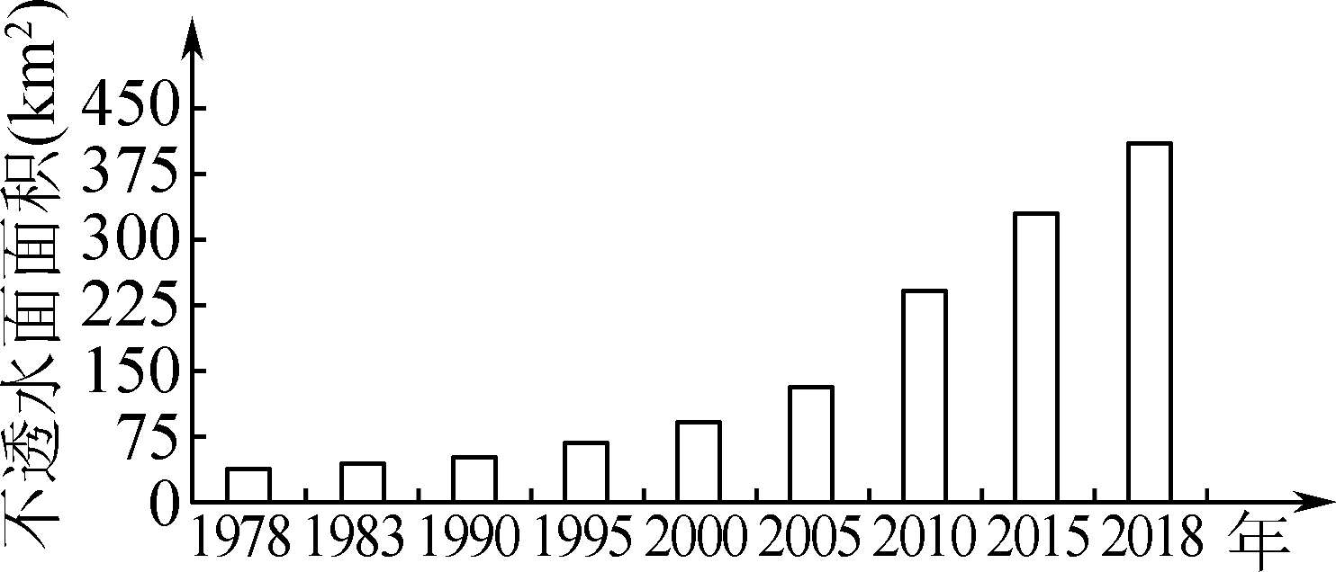
A. 甲—乙段出现雷雨天气 B. 乙—丙段出现了臭氧层
C. 丙—丁段空气对流显著 D. 丁—戊段空气密度增大
不透水面是指由沥青、水泥为原材料所填充成的房屋、公路以及广场等存在不透水特性的地表面。下图示意1978—2018年厦门市不透水面面积的变化。据此完成5～7题。
5. 影响厦门市不透水面面积变化的主要因素是( )
A. 经济发展水平 B. 地形 C. 交通状况 D. 河流水系
6. 厦门市不透水面面积增加最迅速的时期是( )
A. 1995—2000年 B. 2000—2005年 C. 2005—2010年 D. 2010—2015年
7. 不透水面面积的增加，给厦门市带来的不利影响是( )
A. 生物多样性增加 B. 地下水位上升 C. 空气湿度增大 D. 热岛效应增强
一批货物从上海通过海运运输到伦敦。读图完成8～10题。
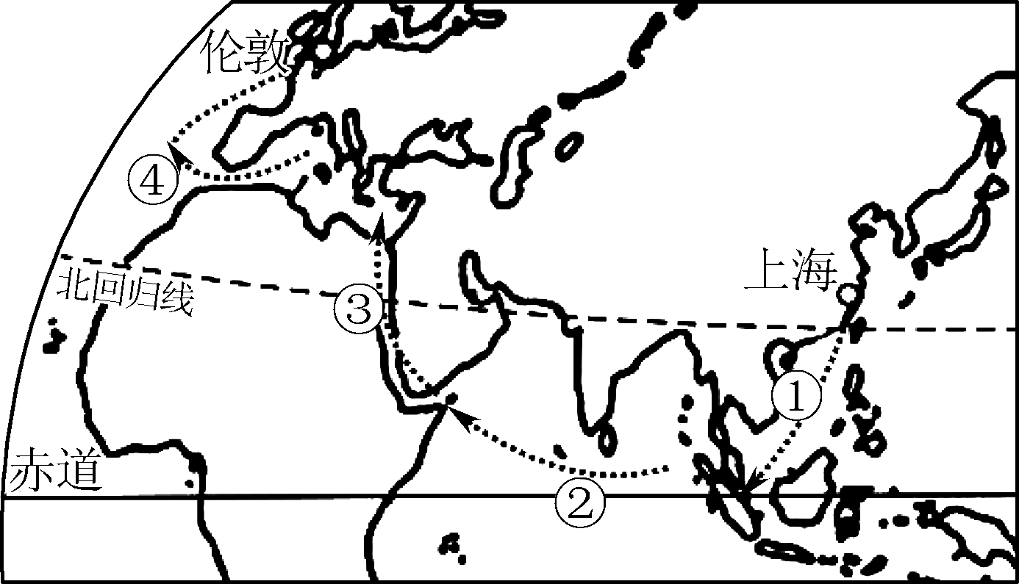
8. 运输途中所经海域，盐度和密度最大的是( )
A. ① B. ② C. ③ D. ④
9. 轮船通过直布罗陀海峡时，该海峡两侧的海水流动情况为( )
A. 表层和底层海水都是由大西洋流向地中海
B. 表层和底层海水都是由地中海流向大西洋
C. 底层海水由大西洋流向地中海，表层海水由地中海流向大西洋
D. 表层海水由大西洋流向地中海，底层海水由地中海流向大西洋
10. 将要进入伦敦港时，轮船的航行情况为( )
A. 顺风顺水 B. 逆风逆水 C. 顺风逆水 D. 逆风顺水
河流阶地是沿河分布在洪水位以上的阶梯状地形。地壳运动的稳定期河流以侧蚀作用为主，形成宽阔的谷底或平原。地壳运动的上升期河流下切，原来的谷底或平原被抬升成为阶地。下图示意某河流上游河段的单侧断面，洪水期河水仅能淹没T0。读图完成11～12题。
11. 图中( )
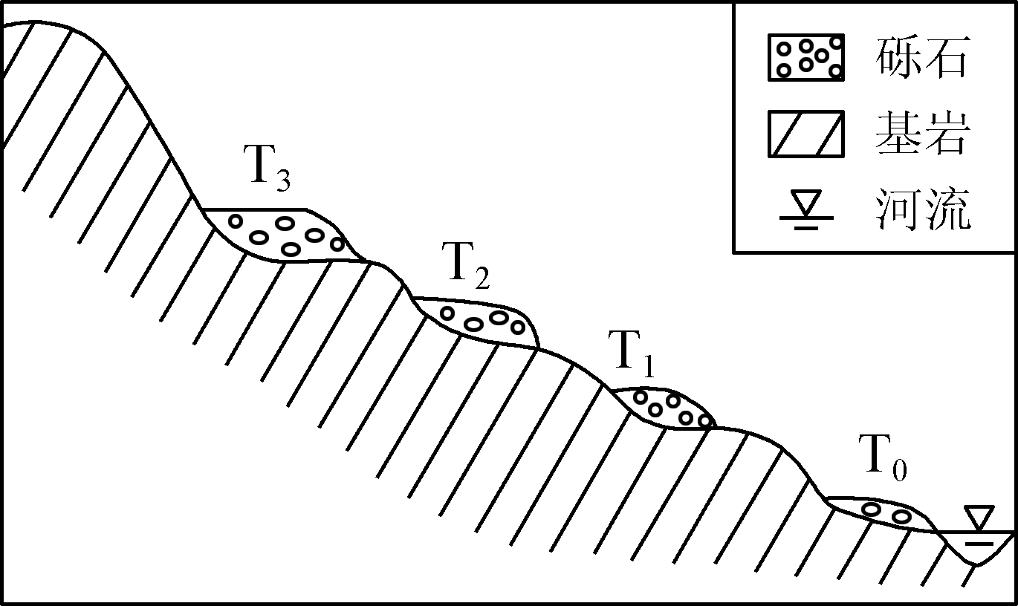
A. T₁阶地、T₀阶地形成早
B. 河谷不断变宽变深
C. 阶地适于建设大型港口
D. 河床海拔逐渐升高
12. 任一级河流阶地沉积物堆积过程中( )
A. 地壳相对稳定 B. 地壳持续上升
C. 河流不断下切 D. 河流间断上升
2021年7月20日起，郑州由于连降暴雨，形成了特大洪涝灾害，这对人们的生命和财产安全造成了重大威胁。据此完成13～14题。
13. 与郑州特大洪涝灾害的形成关联性最小的是( )
A. 地势平坦，排水不畅 B. 降水集中，强度大
C. 海水倒灌，河流排水慢 D. 路面硬化多，下渗慢
14. 当个人面对洪水时，应采取的措施是( )
A. 在室内要紧闭门窗，躲在地下室 B. 在山里要迅速向山下安全的地方逃生
C. 被洪水包围时留在原地等待救援 D. 落入洪水时抓住漂浮物体向高处逃生

15. 阅读图文资料，回答下列问题。
“绿洲冷岛效应”指干旱地区的绿洲区域，夏季气温比附近沙漠、戈壁低，湿度比周边大的特殊气象效应。兰州高原大气物理研究所的科研人员对河西走廊的某绿洲和沙漠的气温观测发现，在7～8月天气稳定的状态下，会出现“绿洲冷岛效应”。下图示意该绿洲和附近沙漠7月某日地表温度的变化。
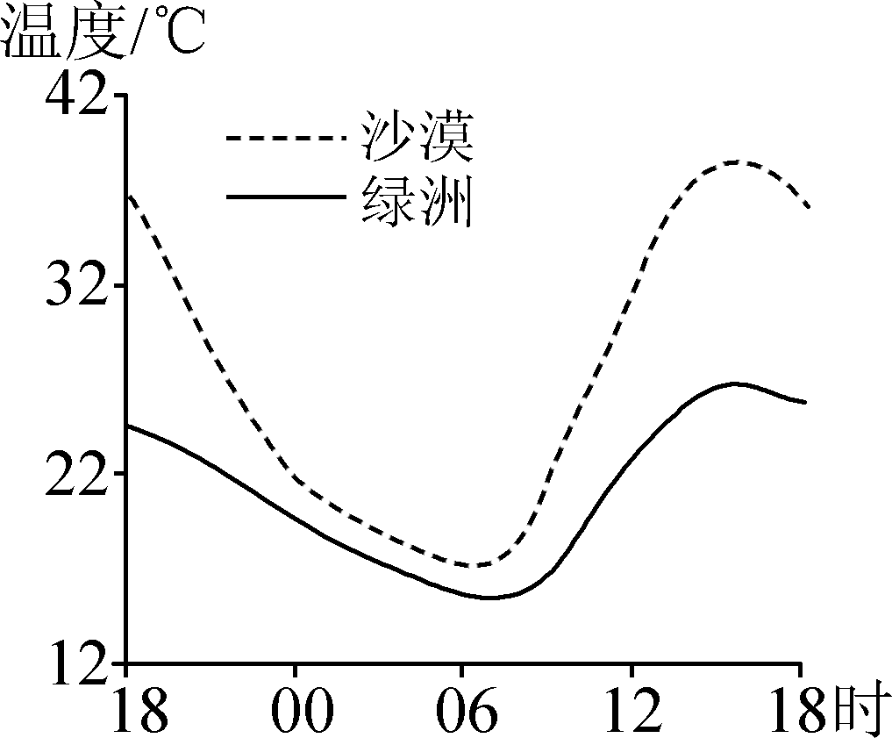
(1) 指出绿洲与邻近沙漠之间近地面大气的运动方向，并分析其形成原因。

(2) 指出06时～15时绿洲和沙漠间近地面风力的变化，并分析原因。

(3) 分析绿洲夜间地表温度仍低于沙漠的主要原因。

江苏省仪征中学 2022-2023 学年度第二学期高一地理补充练习
期末微专题复习1
研制人：王维中 审核人：李玉军
班级：________姓名：________学号：________时间：2023.2.6作业时长：25分钟
【课后检测】（★为选做题）
黄土塬又称黄土平台、黄土桌状高地，塬是中国西北地区对顶面平坦宽阔、周边为沟谷切割的黄土堆积高地的俗称。下图为某黄土塬演变示意图。据此完成1～2题。
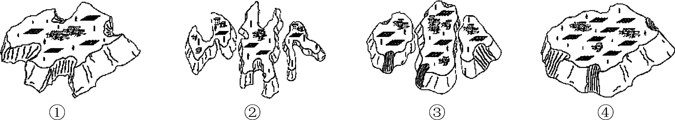
1. 该黄土塬地貌演变的顺序是( )
A. ②③①④ B. ④①③② C. ①③②④ D. ④①②③
2. 影响该黄土地貌变化的主要原因是( )
A. 流水侵蚀 B. 流水堆积 C. 风力沉积 D. 风力侵蚀
下图为祁连山西段某山间盆地边缘示意图。其山坡、冲积扇和冲积平原的植被均为草原，其中冲积平原草原茂盛。山坡表面多覆盖有沙和粉沙物质，该地冬春季节多风。据此完成3～4题。
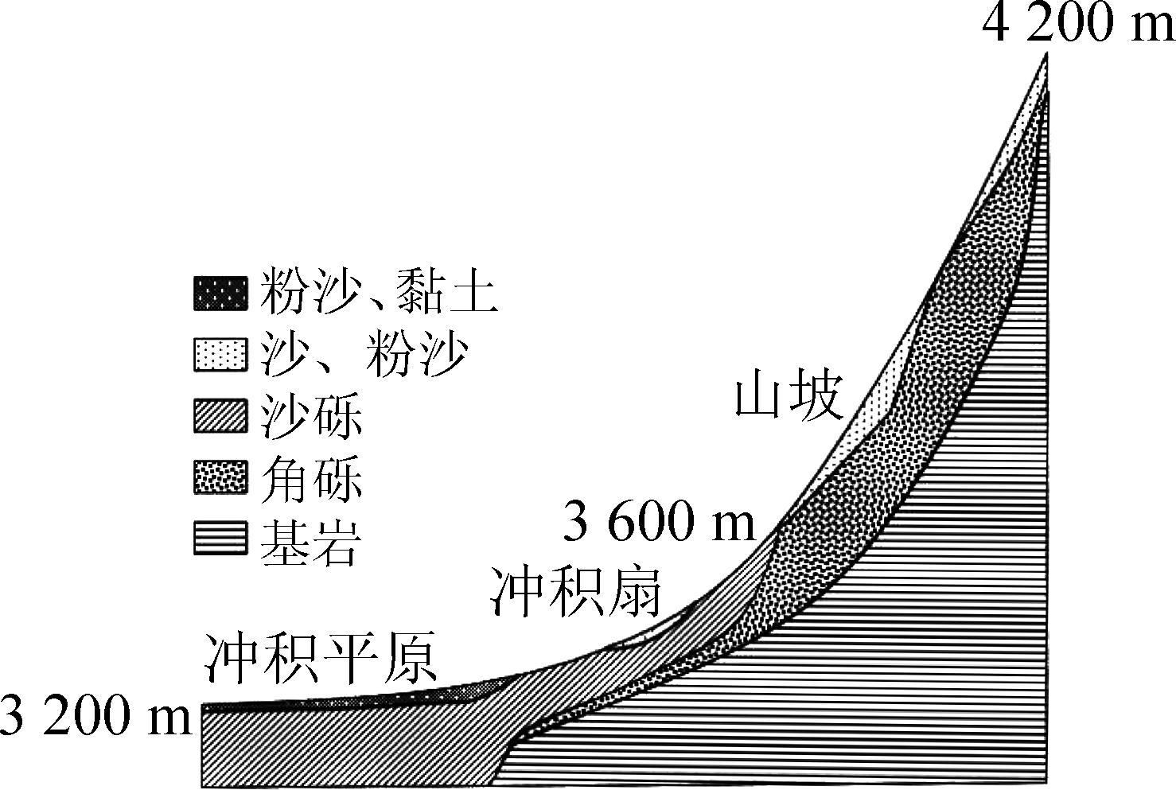
（★选做题）3. 山坡上部堆积物中的砾石分选性和磨圆性较差，与之相关的因素主要为( )
① 重力作用 ② 风力搬运 ③ 流水搬运 ④ 冰川搬运
A. ①② B. ②③ C. ③④ D. ①④
（★选做题）4. 山坡表面覆盖的沙和粉沙物质主要来源于( )
A. 冲积平原 B. 冲积扇 C. 冲积扇和冲积平原 D. 山顶
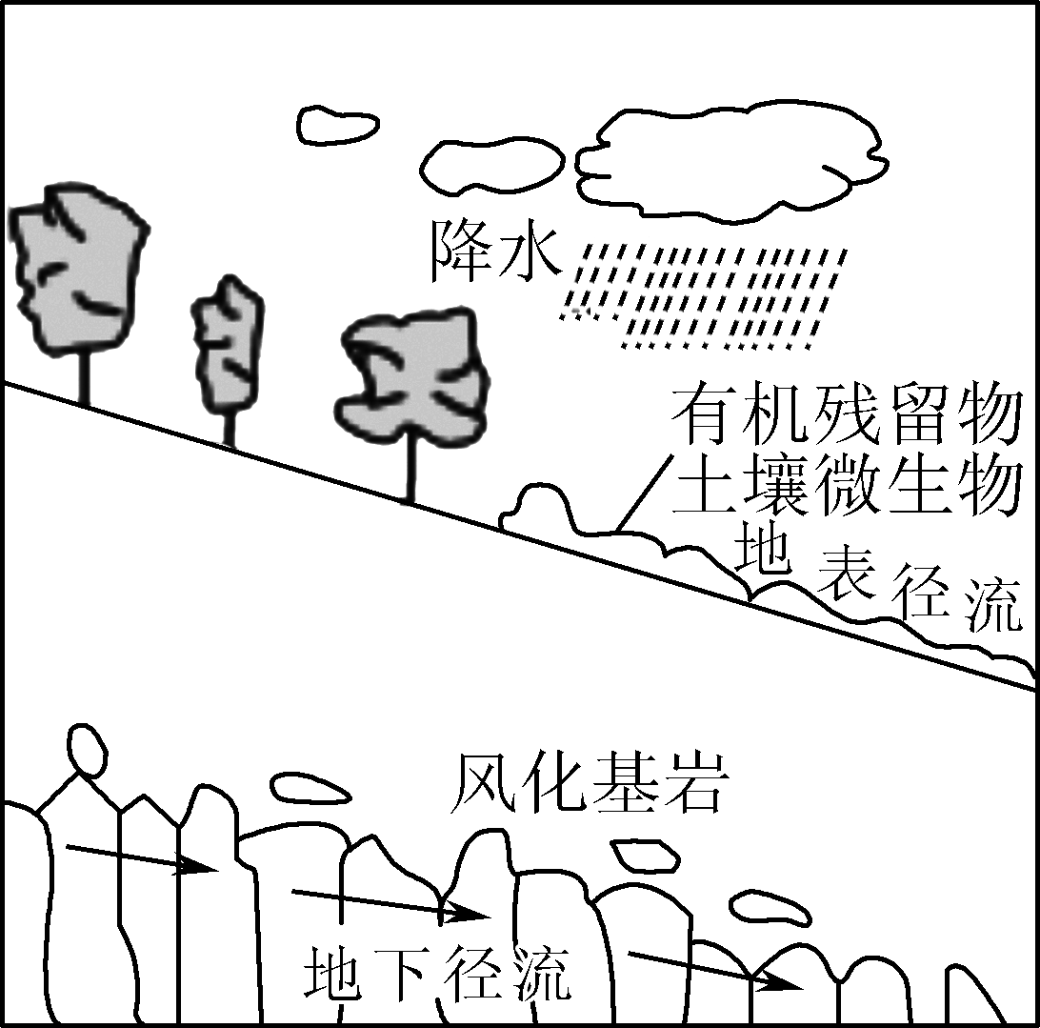
读“土壤与其他自然地理要素的关系图”，回答5～6题。
5 自然发育的土壤中有机质含量最高的是( )
A. 黑土 B. 红壤 C. 水稻土 D. 寒漠土
6 在适宜的日照和温度条件下，岩石表面发育为“年幼”土壤的主要原因是( )
A. 流水的沉积作用 B. 风力的侵蚀作用
C. 苔藓类生物活动 D. 高等植物的生长

（★选做题）7. 读东南亚马来群岛部分地区示意图，完成下列问题。
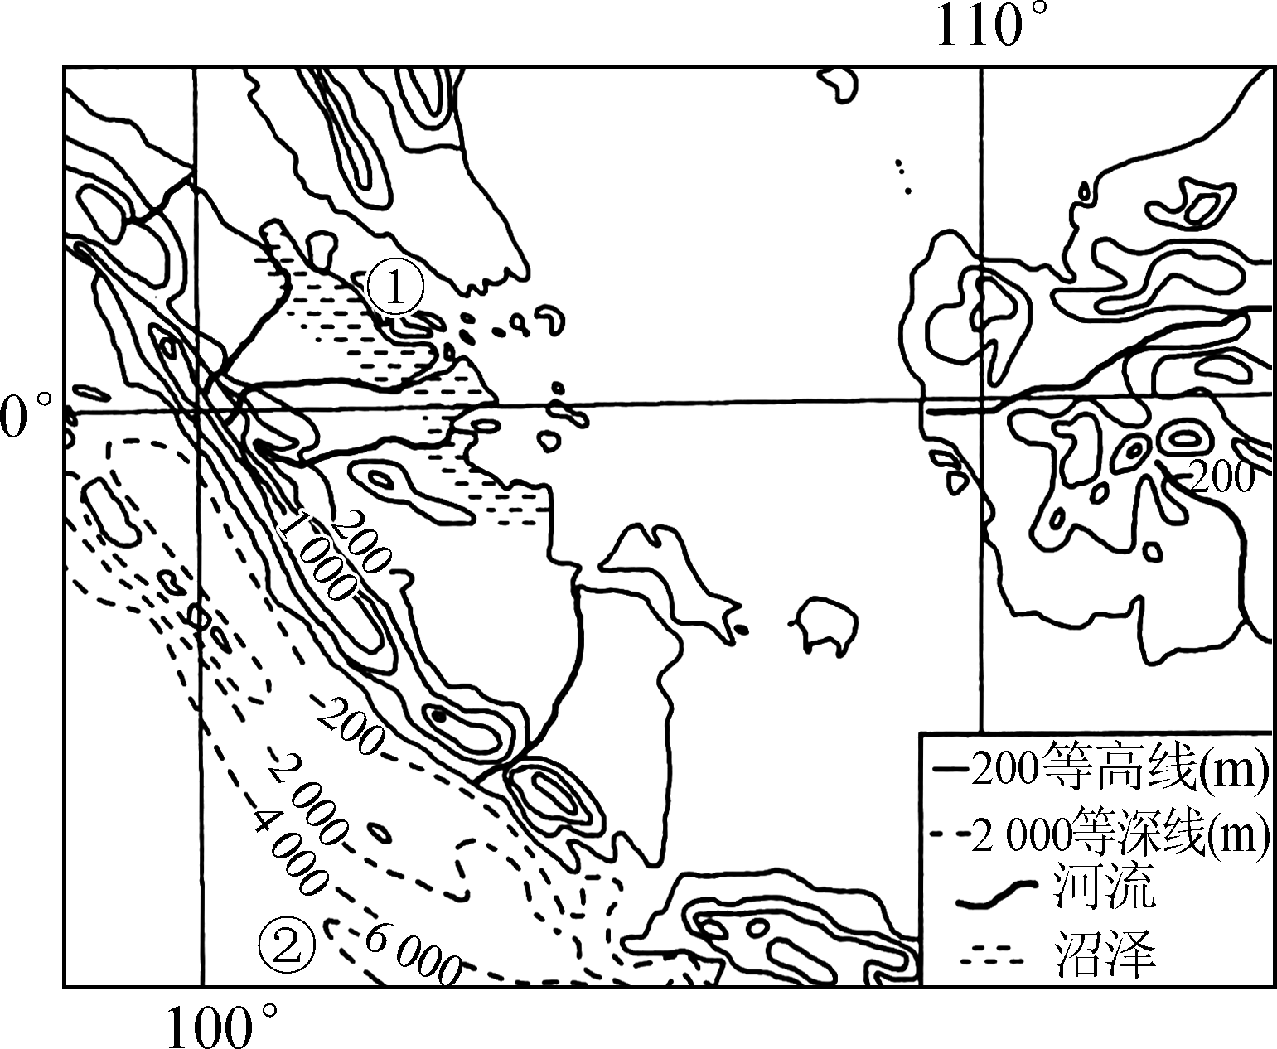
(1) 说出该区域表层海水温度特点，并分析原因。

(2) 比较①和②海域表层海水盐度的差异，并分析原因。

(3) ①海域风浪小，是世界上著名的海上运输通道，说明该海域对轮船航行的影响。

江苏省仪征中学2022—2023学年度第二学期高一地理学科作业
期末微专题复习2
研制人：王维中 审核人：李玉军
班级：________姓名：________学号：________时间：2023.2.9作业时长：25分钟
【课后检测】（★为选做题）
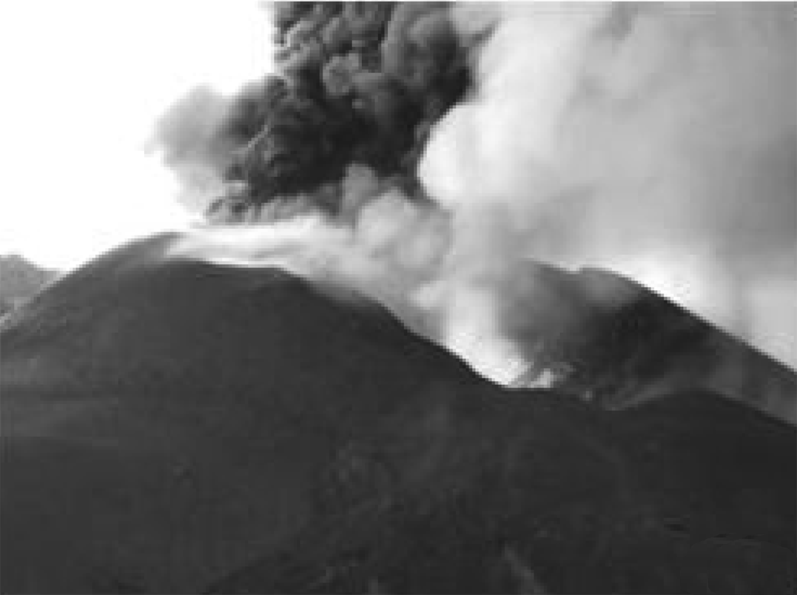
据报道，截至2021年当地时间10月27日，西班牙拉帕尔马岛火山已持续剧烈喷发超过一个月的时间，喷出了大量熔岩流和气体，随着火山灰的扩散，该地区上空弥漫大量烟雾。下图是该火山喷发景观，据此完成1～2题。
1. 人们一般认为，该火山喷出的大量熔岩流和气体最初源地最可能位于( )
A. 地壳 B. 地幔
C. 地核 D. 岩石圈
2. 持续一个多月的大量火山灰在空中漂浮，其产生的影响说法正确的是( )
A. 地面辐射增强 B. 大气逆辐射减弱
C. 加剧全球变暖 D. 减缓全球变暖
根据欧洲太阳黑子研究中心推测，2020年为太阳黑子低谷期。太阳黑子不活跃，对全球气候产生了影响。下图为太阳活动异常期中国东部旱涝统计示意图。据此完成3～4题。
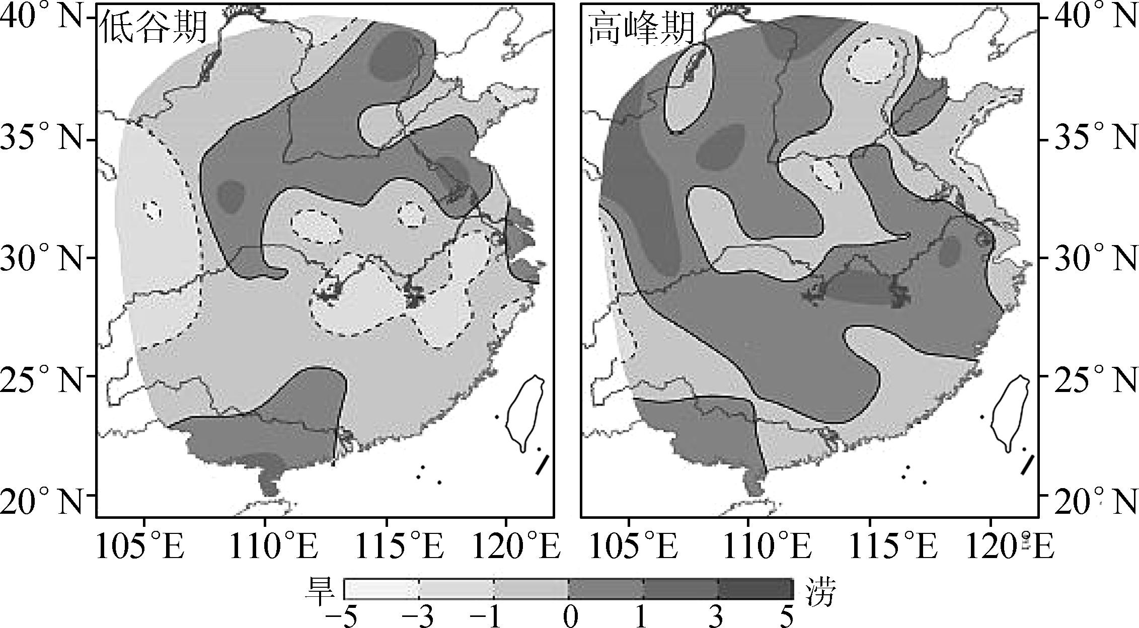
3. 在太阳活动的低谷期( )
A. 地球的气温会逐渐升高 B. 极地附近的极光减少
C. 我国东部旱涝灾害减少 D. 无线电通信信号中断
4. 据图推测，再过5～6年，我国东部( )
① 降水明显增加 ② 降水明显减少 ③ 涝灾发生次数增多 ④ 旱灾发生次数增多
A. ①③ B. ①④ C. ②③ D. ②④

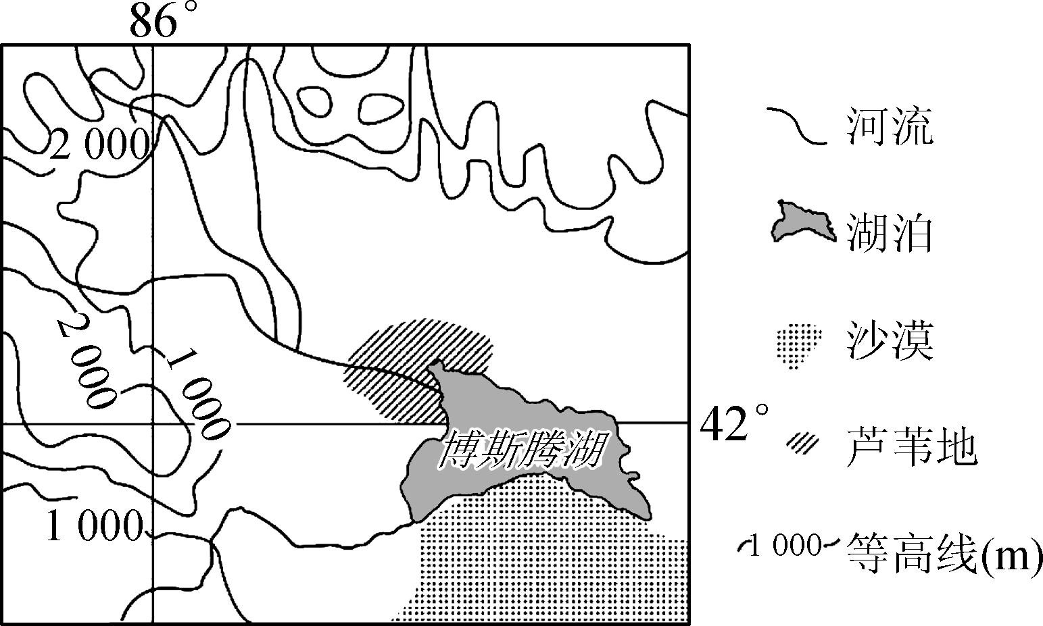
由于沙漠戈壁和湖泊对太阳辐射的反射率不同，在白昼阳光辐射下，沙漠戈壁干燥地面强烈增温，通过大气的环流作用，暖空气被带到湖泊上空，形成一个上热下冷的逆温层，上下层空气间的热交换难以进行，下层冷空气得以保持稳定，因而形成一个湿润、凉爽的小气候。这种现象称之为“冷湖效应”。读图完成5～6题。
（★选做题）5. “冷湖效应”最显著的时段是( )
A. 1月上午 B. 7月午后
C. 10月中午 D. 4月傍晚
（★选做题）6. 在博斯腾湖的“冷湖效应”作用下，可能导致( )
A. 沙漠戈壁近地面形成高压
B. 风从沙漠戈壁吹向湖泊
C. 沙漠戈壁与湖泊降水增多
D. 冷空气沉积在湖泊上面

下图示意澳大利亚附近区域天气形势，天气系统运行速度如图。读图完成7～8题。
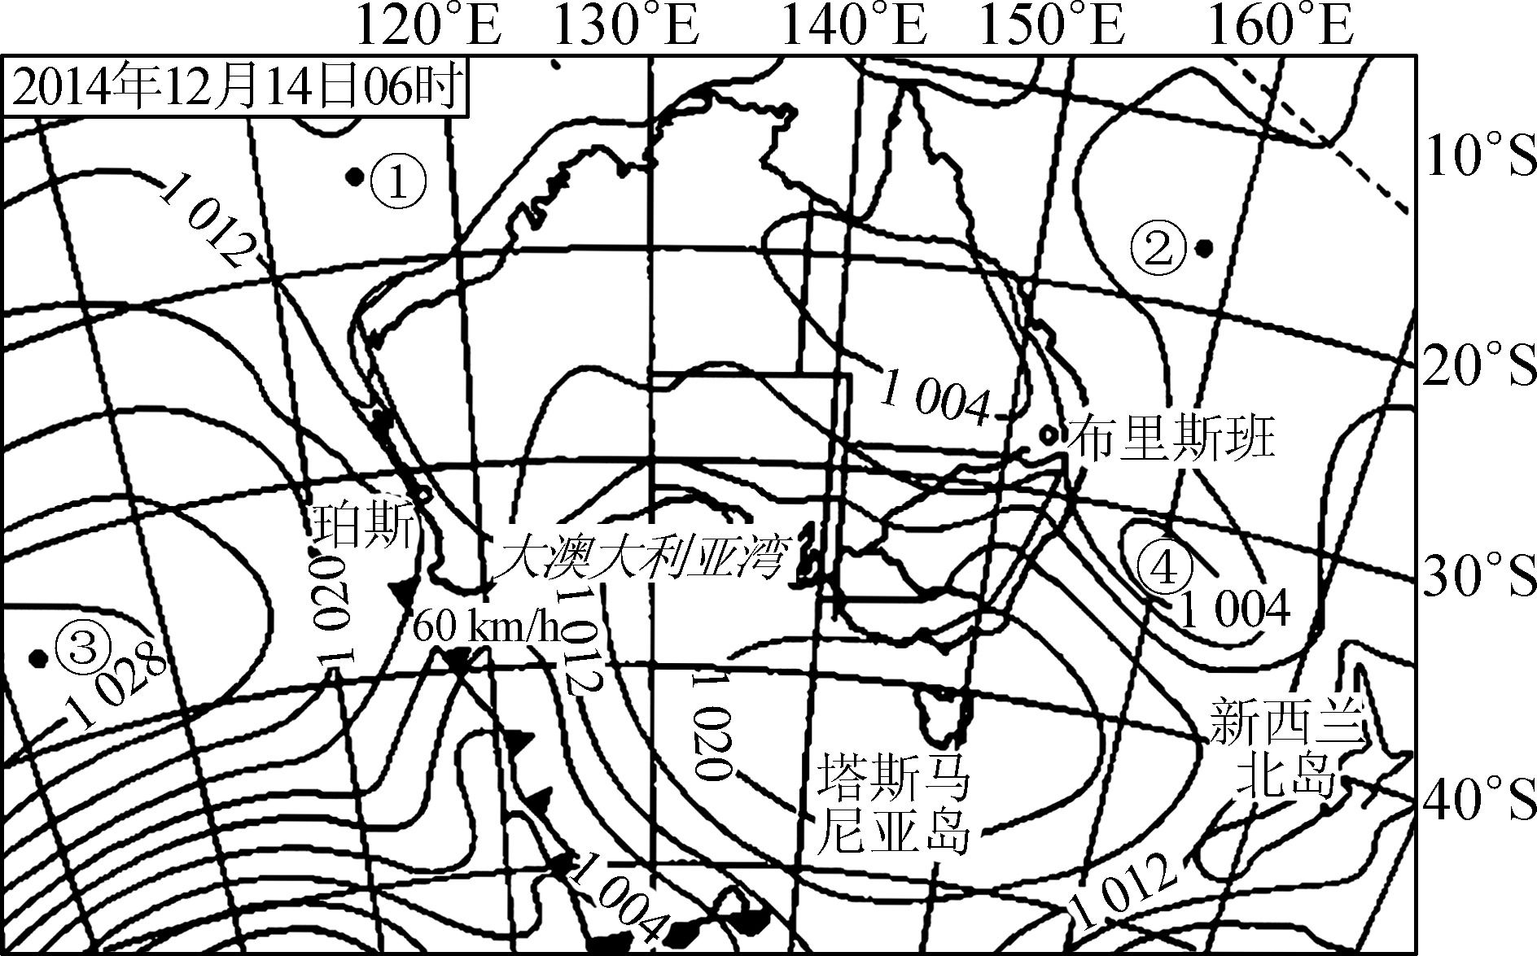
7. 此时，①、②、③、④海域，渔船航行风浪危险性最大的是( )
A. ① B. ② C. ③ D. ④
8. 一天之内，可能出现的天气现象是( )
A. 澳大利亚大陆寒冷干燥 B. 大澳大利亚湾降温、阴雨
C. 珀斯雨后气温升高、气压降低 D. 布里斯班吹拂偏北风
我国的气候干旱地区，农民在耕作土壤表面铺设10～15 cm的砂石覆盖层，发展农作物种植，这就是砂田。左图为水循环示意图，图中数字代表水循环环节。右图为宁夏砂田景观图。读图完成9～10题。
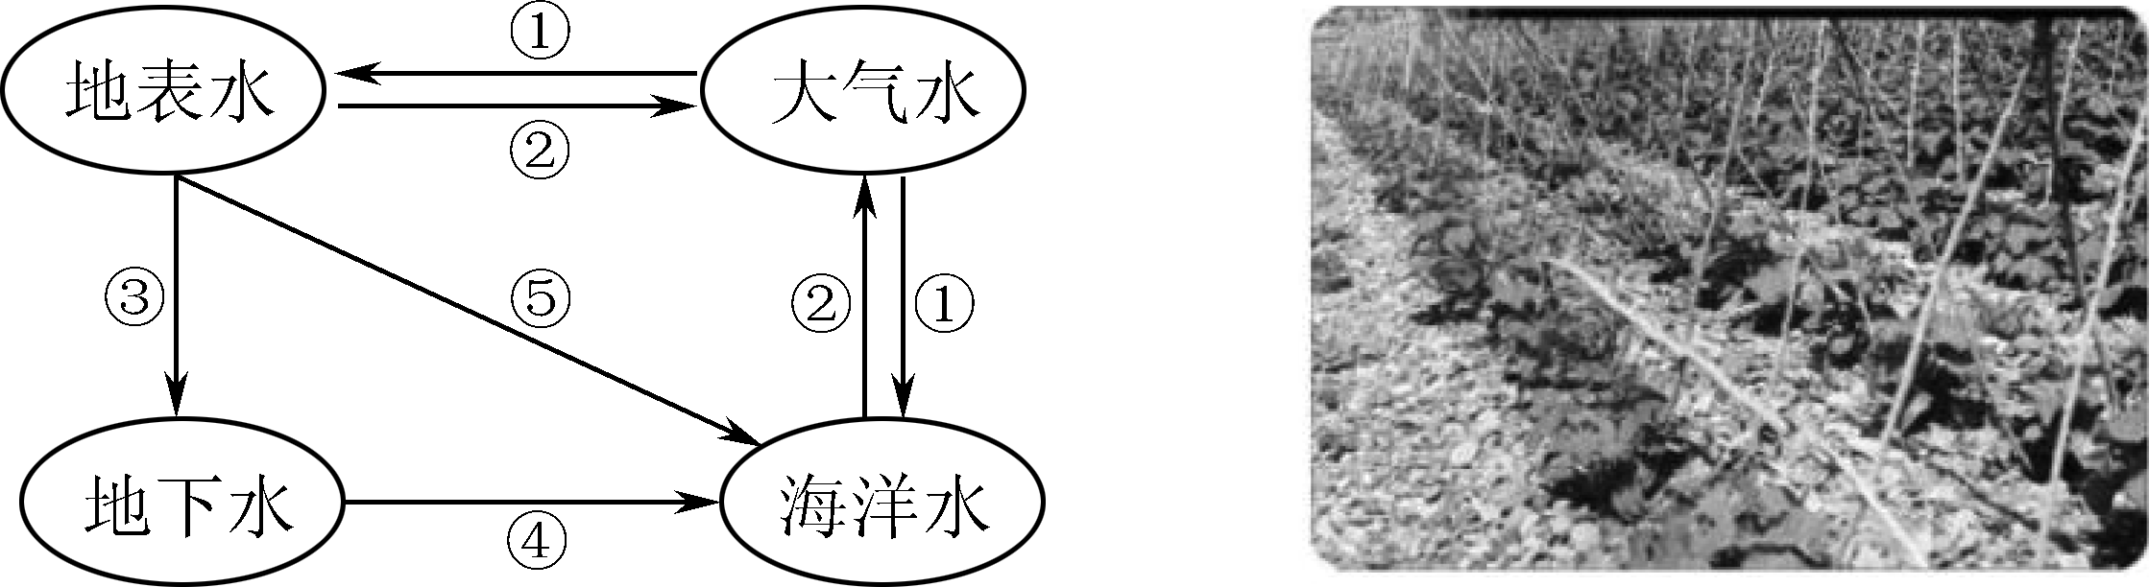
9. 砂石覆盖对水循环环节的影响是( )
A. ①增加 B. ②增加 C. ③增加 D. ⑤增加
10. 水循环( )
A. 只能使外流区的一部分水体不断更新 B. 促使物质不断从陆地向海洋单向迁移
C. 可缓解不同纬度地区热量收支不平衡 D. 使水资源在任何时候都能够取之不尽

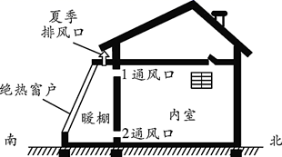
（★选做题）11．阅读图文材料，完成下列问题。
材料 云南香格里拉位于青藏高原东南部，海拔约3300米，这里太阳辐射强，但气温较低。当地居民高效利用太阳能，在房屋南侧用玻璃搭建绝热暖棚，暖棚通过通风口与内室形成循环气流，使内室增温。下图示意香格里拉房屋模型。
（1）分析香格里拉太阳辐射强，但气温低的原因。

（2）说明暖棚内温度较高的原因。

（3）运用热力环流原理，阐述暖棚通过1、2两个通风口使内室增温的过程。

江苏省仪征中学2022—2023学年度第二学期高一地理补充练习
期末微专题复习2
研制人：王维中 审核人：李玉军
班级：________姓名：________学号：________时间：2023.2.9作业时长：25分钟
【课后检测】（★为选做题）
下表为某地理兴趣小组在某次野外考察中依次记录的5个地表观测点信息。依据表中信息完成1～2题。
观测点 | ① | ② | ③ | ④ | ⑤
海拔(米) | 541 | 492 | 683 | 645 | 572
地层中的化石 | 恐龙蛋 | 三叶虫 | 被子植物 | 被子植物 | 裸子植物
1. 本次考察的主要内容是( )
A. 地质地貌 B. 土壤 C. 气候 D. 水文
2. 下列各地层形成时为海洋环境的是( )
A. ① B. ② C. ③ D. ⑤
下图为我国某地太阳辐射和气温的变化统计图。读图完成3～4题。
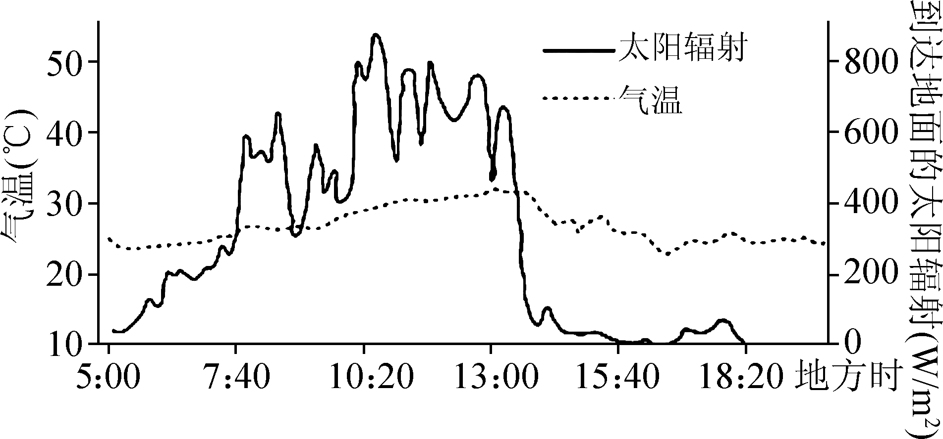
3. 该日天气特征可能是( )
A. 上午多云，午后转晴朗
B. 上午多云，午后转阴雨
C. 上午晴朗，午后转阴雨
D. 上午阴雨，午后转多云
4. 该日大气逆辐射最强的时刻大约是( )
A. 5：00 B. 10：20 C. 13：45 D. 18：20

（★选做题）5．阅读图文材料，回答下列问题。
材料一：一位到澳大利亚旅游过的游客在日记中写道：这里的十二使徒岩(下图所示)，仿如哨兵一样站立在陡峭的石灰岩悬崖之前，守卫着澳大利亚大陆。其实它们是海边一组十二块各自独立的岩石，其数量及形态恰巧酷似耶稣的十二使徒，因此就以圣经故事里的这“十二门徒”命名。这些宛如“十二使徒”的石柱群，是大自然造就出的“海岸雕塑”。年复一年，日复一日，随着岁月的洗礼，原来的十二使徒现在只余下八个。
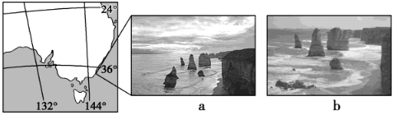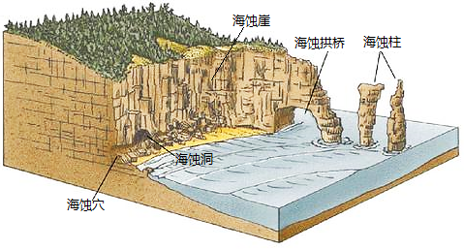
材料二：下图为雅鲁藏布江某段(自西南流向东北)，该段河流所在河谷年降水量仅140mm，冬季盛行偏北风。
（1）据下面短文，填写相关内容，完成对“十二使徒岩”形成过程的描述。
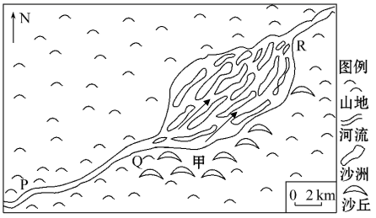
“十二使徒岩”形成于海浪的________作用。在过去的1000万到2000万年中，来自南部大洋的风暴和大风卷起巨浪，不断地侵蚀相对松软的石灰岩悬崖，并在其上形成了许多洞穴，这些洞穴不断被侵蚀变大，以致发展成海蚀________，后来其顶部在海浪侵蚀下发生倒塌，形成________，其外侧的岩石最终与海岸岩体分离形成“十二使徒岩”。
（2）与图a比较，指出图b的明显变化，其变化的自然原因是_____________________________________________________________。
（3）据材料推测，PQ、QR两河谷中，流速较快的是________。
（4）试分析甲地沙丘形成过程：__________________________________________________。

